IterDet: Iterative Scheme for Object Detection in Crowded Environments
拥挤环境中目标检测的迭代方案

摘要
以深度学习为基础的检测器对同样的目标多次检测通常产生冗余数量的目标边界框。这些矩形框之后使用NMS筛选。这种贪婪方案简单，对孤立目标提供了有效的精度，但对遮挡的场景经常失败，因为既需要为不同的目标保存矩形框也要抑制重复的检测结果。本文中提出了一种新的迭代方法，每次迭代都会检测新的对象子集。之前迭代检测到的矩形框会传递给下一次迭代，确保同一目标不被检测两次。这个迭代方法只需对迭代方案简单的修改就能用在单步和多步目标检测器中。

引言
现在所有的目标检测器的一个已知的问题是，处理拥挤环境下多个同类的重叠物体困难。造成这种影响的原因如下。
首先，同类的重叠物体很难区分是两个矩形框属于一个目标还是对应不同的重叠目标。
- 高度拥挤的实例视觉线索变弱，很难提供有效的信息进行准确的目标检测。
所有NMS的变形都是召回和精度的平衡，并没有完全解决这个问题，因为既需要移除同一物体的冗余框，也要保留难检测的被遮挡物体的检测框。
本文提出了一种新的迭代框架（IterDet）用于目标检测。本文的框架迭代的提供检测结果，而不是同时检测图片中所有的目标。每次迭代，都会检测新的对象子集。前次迭代检测的矩形框传递给网络中下一次的迭代，避免重复检测。
图1展示了使用iterDet的faster rcnn在来自CrowdHuman的一张测试图片上的结果。
置信度高于0.1的正确的正样本框被展示，错误的样本框为了展示清晰而被省略。在第二次迭代，从137个增加了9个额外的目标（黄色展示），超过基准faster rcnn了5个正确的正样本并且AP提高2.7%。在图片右上角展示了两个严重重叠的目标，基准检测不能发现，但是IterDet在两次迭代后就检测到了所有的目标。
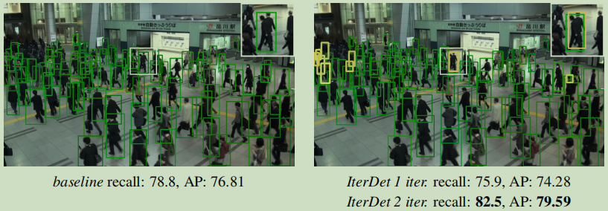
图1：原始的faster rcnn（左图）和基于faster rcnn的IterDet（右图）在同一张图片上比较，图片来自CrowdHuman测试集使用可见标注。在第一次和第二次迭代中检测到的矩形框分别用绿色和黄色标识。Recall和AP的值在图片下方。

提出的方法
本文提出的迭代方法如图2展示。
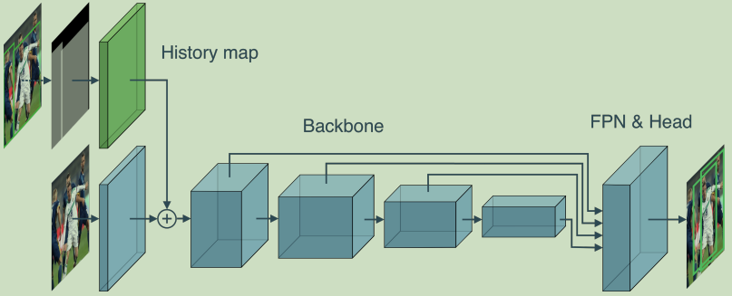
图2：IterDet框架。一个任意的检测器未改变的元结构被标记为蓝色。历史特征添加融合的块为绿色。图中4个重叠的目标，2个在历史检测结果中，它们要么在训练过程中随机采样，要么在推理过程中前一次迭代检测到。剩下的两个在本次检测中检测到。

首先，引入符号和描述推理过程，之后，解释训练步骤中的修改。
推理过程。一个典型的目标检测器D是一个将图片映射到一组边界框的算法。每个框由左上角的坐标（x，y），宽w和高h表示。对于给定的一组框，定义一个和输入图片相同尺寸的历史图片H，其中每个像素记录覆盖该像素的检测框数目：
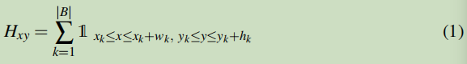
图2展示了一个历史图片的例子，其中的值是颜色编码的。如果将历史图片H和输入图片I一起作为检测器输入，可以使检测器D`对历史敏感。
现在介绍本文提出的检测框架IterDet（D`），在一次迭代中输入图片I产生一组边界框B。在第一次迭代t=1时历史H1是空，D`将图片I和H0映射到一组边界框B1。第二次，B1映射到历史H2中，历史H2接着在迭代t=2时通过D`被映射到B2。当达到限制的迭代次数或|Bm|=0时这个步骤才停止。IterDet（D`）最后的预测结果是
上述的方案需要两种设计选择：
- 如何修改一个任意的检测器D到历史敏感的D`。
- 如何强迫D`在每次迭代t时预测不同组的目标框Bt。
历史感知的检测器结构。本文提出的历史感知检测器的结构是简单但有效的。将通过一层卷积层的历史图片和主干网络第一层卷积输出相加。这个方案可以被用于任何主干。对于和ResNet类似的主干，图片相加之前，经过了尺寸为7步长为2的64个滤波器的一层卷积，BN层和ReLU激活层。接收历史图片的卷积层有尺寸为3步长为2的64个滤波器.
训练步骤。在训练时随机将真实的边界框B分为两个子集Bold和Bnew，这样和将Bold映射为历史H并强迫D`预测在历史图片中缺失的边界框Bnew。因此，通过预测框B和目标框Bnew的误差使用反向传播优化D`的损失。一方面，这种训练方法强迫模型利用历史并在每次迭代推理时只预测新的目标。另一方面，通过采样不同的Bold和Bnew组合提供了额外的数据增强来源。

实验
为了评估本文提出的迭代方案的效果，在三个拥挤的数据集上进行了实验：AdaptIS ToyV1和ToyV2，CrowdHuman，WiderPerson。
AdaptIS。AdaptIS ToyV1和ToyV2是两个合成的数据集，原本用于实例分割任务。可用的标注允许使用它们作为目标检测。数据集中的每张图片平均有30个目标，其中大多数是高度重叠的。统计结果展示在表1.
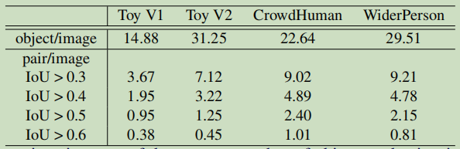
表1：实验中使用的四个数据集上对象平均数的比较和成对的两个物体的重叠。

CrowdHuman。从每张图人物的数量和IoU大于0.5相交的边界框数量来说，最近提出的CrowdHuman数据集是目前最复杂的人类图像数据集。每张图片平均有23个人，每个人有3个框：全部身体，可见身体和头部。最有挑战和经常被用于其它工作的是全部身体的标注，这种框不仅重叠最厉害，而且超出了图像边界。本文还使用了可见部分标注来实验。

WiderPerson。WiderPerson是从不同来源收集到的另一个密集人类检测数据集。包含五类标注，行人，骑手，部分可见的人，拥挤和忽略的区域。在本文的实验中，将前四类合为一类。
实验结果
AdaptIS数据集结果。表2展示了在AdaptIS ToyV1和ToyV2数据集上IterDet和基准度量。在两个数据集上IterDet都大大地提升了AP。在faster rcnn上增加了4%使最后的AP达到99%.
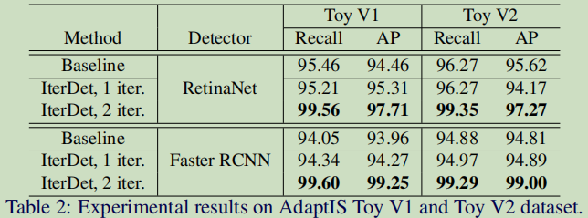

CrowdHuman上的结果。CrowdHuman数据集上全部身体部位和可见身体部位标注的结果分别显示在表3和表4.
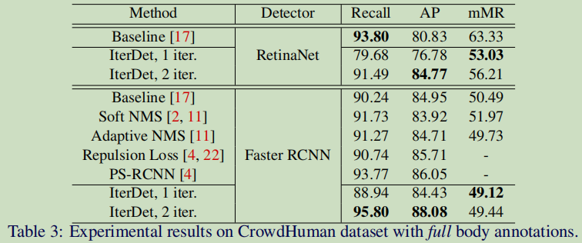
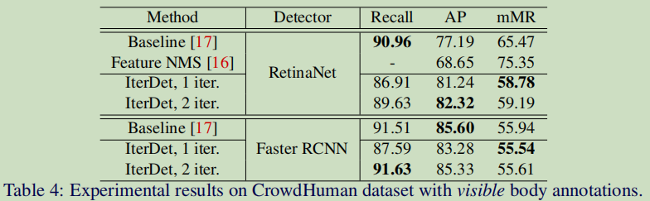
在训练时不使用额外的数据和标注，将之前的结果和本文提出的IterDet方案在两个检测器上比较：retinanet和faster rcnn。正如表3最后两行显示，在最具挑战的全身标注上全部三项指标取得了显著的提升。因此，与基线相比，IterDet的recall提高了5.5%，AP提高了3.1%，mMR降低了1%.即使与之前的先进方法如adaptive NMS和PS-RCNN比较，也是有显著的提高。在基础度量mMR上面，IterDet在四个场景中超越了现有的方法：单步检测和多步检测，可见部分和全部身体标注。在两种类型的标注上，都在retinanet上超过了6%.值得注意的是在第一次迭代时就有在mMR上有如此的提升，表明了历史敏感的训练对原始的检测器有正则化的效果。尽管随着迭代次数的增加mMR有轻微的下降，AP仍显著地增长。因此，在两种类型的标注上超过了retinanet最好的结果3.9%AP。

WiderPerson上的结果。WiderPerson上的结果显示在表5.将基线的结果用于标注困难子集，这意味所有的框高度都大于20.在测试时，通过在测试时使用所有的没有高度限制的边界框作为更具挑战的任务。在这两种检测器，本文提出的IterDet在recall，AP和mMR上都显著地超过了所有先前的结果。
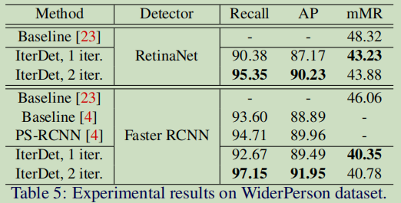

迭代次数的选择。表6展示了不同检测器和数据集使用不同次数迭代的框架下的AP比较。可以看到在第二次迭代后AP没有继续增加。
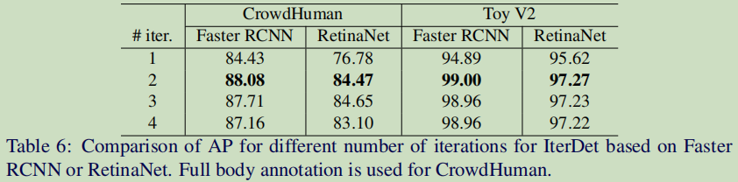

图3展示了本实验中在四个数据集上使用了IterDet的faster rcnn的检测结果的例子。可以看到如果当目标被显著地遮挡，第二次迭代确实有助于恢复许多被遮挡的对象。
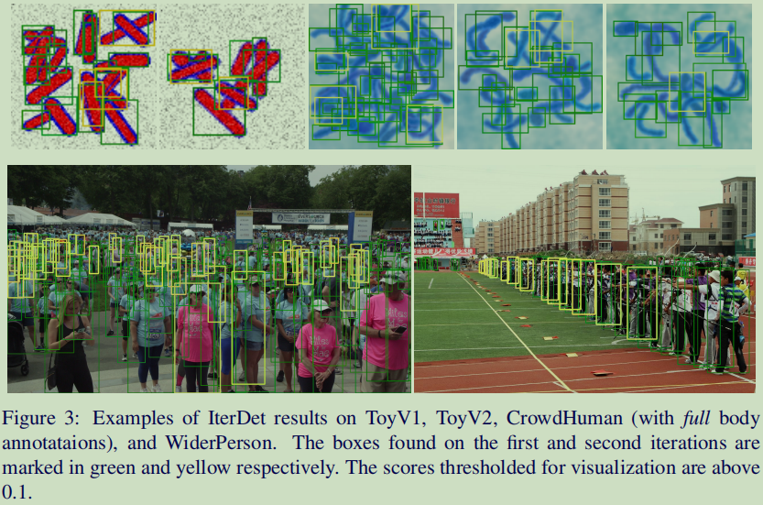

总结
本文为拥挤的环境设计了一个迭代方案（IterDet）用于目标检测可以用于多步和单步检测。在有多个重叠对象的AdaptIS ToyV1和ToyV2上的实验证明了IterDet能达到几乎完美的检测精度。在CrowdHuman和WiderPerson上的广泛比较表明，在两阶段faster rcnn和一阶段retinanet检测器上应用迭代方案都能获得比现有方案更高的精度。

